#### Una crisis migratoria sin precedentes en Iberoamérica

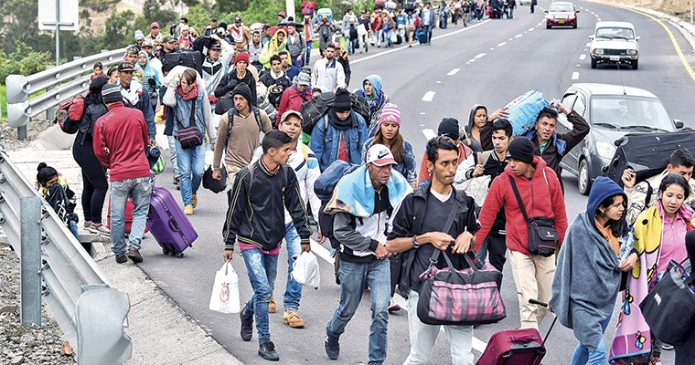En Venezuela, la grave escasez de medicamentos, insumos médicos y alimentos se ha intensificado desde 2014, y las pobres respuestas gubernamentales a la crisis han vulnerado los derechos de los venezolanos a la salud y la alimentación.

Asimismo, las condiciones deficitarias en las prisiones, la impunidad de violaciones de derechos humanos y el hostigamiento continuo contra defensores de derechos humanos y medios de comunicación independientes por parte de funcionarios gubernamentales obligan a miles de personas a emigrar del país, ya no sólo en busca de un mejor futuro, sino de la propia supervivencia.

Por ese motivo, en marzo de este año 2018, la Agencia de la ONU para los Refugiados (ACNUR) catalogó oficialmente a los migrantes venezolanos como refugiados y afirma que 5.000 personas salen cada día; a ese ritmo, este año 1,8 millones de personas (más de 5% de la población de Venezuela) dejarán el país.